KRÁTKODOBÝ FINANČNÍ MAJETEK (AKTIVA)

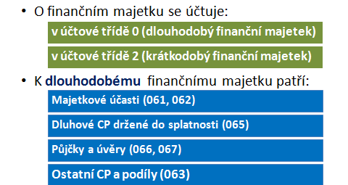

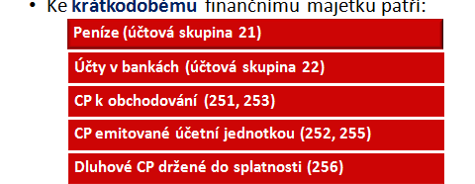

STRUKTURA účtů v účtové třídě 2
- Aktivní účty
  - 211 – Pokladna (peněžní prostředky v pokladně)
  - 213 – Ceniny – šeky, kolky, stravenky, známky
  - 221 – Bankovní účty (peněžní prostředky na účtech)
  - 25. – Účty pro účtování cenných papírů
- Pasivní účty
  - 231 – Krátkodobé úvěry
  - 232 – Eskontní úvěry
  - 241 – Emitované krátkodobé dluhopisy
  - 249 – Ostatní krátkodobé finanční výpomoci

- Ve 2. účtové třídě se účtuje o krátkodobém finančním majetku a krátkodobých finančních zdrojích
- Specifické postavení má účet 261 – Peníze na cestě
- Pro přechodné snížení hodnoty majetku jsou určeny opravné položky – skupina 29

Pokladna
- Informace o stavu a pohybu peněz v hotovosti, šeků a poukázek podává účet pokladna
- Podkladem pro účtování v pokladně je příjmový nebo výdajový pokladní doklad

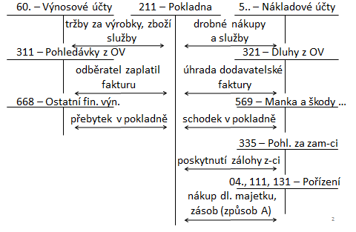

Příklad 2 – Pokladna I
Určete konečný stav na účtu 211 – Pokladna ve společnosti Koncerty, a.s. zabývající se pořádáním kulturních akcí. Počáteční stav na účtu pokladna je 100 000 Kč. Účetní jednotka je neplátcem DPH, o zásobách účtuje způsobem A.

Číslo | Text | Částka | MD | D
1. | PPD – tržba za služby (za prodané lístky na koncert) | 15 000
2. | VPD – vyplacen honorář místnímu umělci | 5 000
3. | FAP za instalaci osvětlení na pódium | 1 000
4. | VPD – úhrada FAP za instalaci osvětlení | 1 000
5. | VPD – zaplacen pronájem kamery | 5 000
6. | VPD – poskytnutá záloha zaměstnanci na nákup drobného občerstvení pro účinkující na koncertu | 5 000
7. | PPD – část zálohy vrátil zaměstnanec zpět do pokladny | 1 000
8. | PPD – prodej vstupenek na koncert v hotovosti | 5 000

MD 211 – Pokladna D

K datu účetní závěrky má být v pokladně konečný stav …. …...Kč. Ve skutečnosti se zde nachází 100 000 Kč. Zaúčtujte inventarizační rozdíl.

Číslo | Text | Částka | MD | D
9.

Ceniny

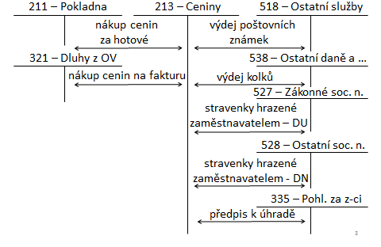

Inventarizace u cenin
- Stejně jako u pokladny, je i v případě cenin nutno provádět inventarizaci
- Zúčtování inventarizačních rozdílů u cenin je obdobné jako v případě pokladny

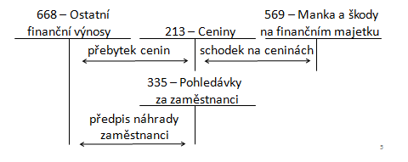

Příklad 2 – Ceniny
Individuální podnikatel je neplátcem DPH. Ve sledovaném období nastaly níže uvedené účetní případy. Doplňte chybějící částky a účetní předkontace.
Číslo | Text | Částka | MD | D
1. | VPD – nákup poštovních známek | 100
2. | Výdej 5 kolků do užívání, 1 kolek stojí 100 Kč | 500
3. | Spotřeba poštovních známek dle interního dokladu | 50
4. | Spotřeba telefonních karet dle interního dokladu | 100
5. | VPD – nakoupena dálniční známka, která byla ihned použita pro osobní vozidlo ve firmě | 1 200
6. | ID – výdej stravenek zaměstnancům  - část hrazena individuálním podnikatelem  - část hrazena individuálním podnikatelem nad rámec zákona  - část hodnoty stravenek bude požadována po úhradě zaměstnanci | 5 000  2 000  1 000
7. | PPD – zaměstnanci uhradili pohledávku spojenou se stravenkami | 1 000
8. | ID - Inventarizace u cenin prokázala tyto skutečnosti:  - schodek u poštovních známek  - schodek u kolků  - přebytek u telefonních karet | 500  200  100
9. | ID - předpis manka (schodku) u poštovních známek k náhradě zaměstnanci | 500
10. | PPD – úhrada schodku zaměstnancem (viz. 9)

Zjistěte konečný stav na účtu 213 – Ceniny po zaúčtování účetních případů č. 1 – 10. Předpokládejte počáteční stav na účtu Ceniny 10 000 Kč.

MD 213 – Ceniny D

Bankovní účty (účty peněžních prostředků, peněžní prostředky na účtech)
- O stavu a pohybu peněžních prostředků u banky nebo jiného peněžního ústavu informuje účetní jednotku účet 221 – PP na účtech
- Podkladem pro účtování na tomto účtu je výpis z bankovního účtu (VBÚ)
- Kromě klasického běžného účtu může mít účetní jednotka i účet kontokorentní, termínový, vkladový či devizový
- Kontokorentní účet může mít pasivní zůstatek

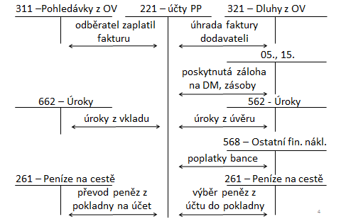

Peníze na cestě
- Mezi vystavením pokladního dokladu a přijetím bankovního výpisu se vyskytuje časový nesoulad (tzn. nemáme zpravidla k dispozici ihned oba doklady)
- K zachycení tohoto nesouladu se v účetnictví používá účet 261 – Peníze na cestě
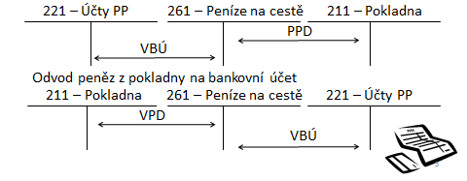

Příklad 3 – Finanční účty
Společnost s. r. o., která je plátcem daně z přidané hodnoty, měla tyto pohyby na svých finančních účtech za měsíc listopad 2024. Doplňte chybějící částky a účetní předkontace.

Číslo | Text | Částka | MD | D
1. | PPD – výběr peněz z účtu do pokladny | 10 000
2. | VBÚ – poplatky bance za vedení účtu | 160
3. | VBÚ – úroky z vkladu na běžném účtu | 0,05
4. | VBÚ – výběr peněz z běžného účtu do pokladny
5. | VBÚ – úhrada dodavatelské faktury | 20 000
6. | VBÚ – odběratel zaplatil fakturu za poskytnuté služby | 60 000
7. | VBÚ – připsání krátkodobého úvěru na běžný účet | 20 000
8. | VÚÚ – banka poskytla společnosti krátkodobý bankovní úvěr

Účtová skupina 23 (NENÍ V ZÁPOČTU po str. 8)
- V účtové skupině 23 účtuje účetní jednotka o cizích krátkodobých zdrojích financování
- 231 – Krátkodobé úvěry se splatností do 1 roku
- 232 – Eskontní úvěry – vznikají na podkladě směnek a jejich eskontu

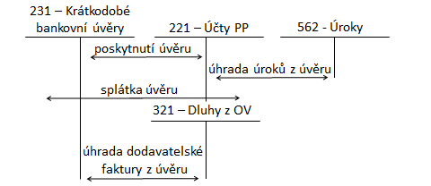

Příklad (není v zápočtu)
- Paní Jana prodala odběrateli na fakturu zboží za 266 200 Kč. V den splatnosti faktury neměl odběratel dostatečné množství peněžních prostředků.
- Jak možnosti k řešení se oběma podnikatelům nabízí?
- Odběratel se s paní Janou dohodl na úhradě závazků směnkou v hodnotě 270 000 Kč. Splatnost směnky je 31.12.2024.
- Je toto řešení ideální? Jaká je výše směnečného úroku?

- Paní Jana špatně posoudila svou likviditu a zjistila, že momentálně nemá dostatečné množství peněžních prostředků k vyplacení mezd zaměstnancům. Nabízí směnku bance k eskontu. Banka je ochotna poskytnout eskontní úvěr, diskont je 5 000 Kč. Odběratel v průběhu prosince směnku zaplatil.
- Bylo pro paní Janu rozhodnutí povolit úhradu závazku směnkou výhodné?

Směnky (není v zápočtu)
- Směnka je dluhovým cenným papírem, ze kterého vyplývá majiteli směnky nesporné právo požadovat zaplacení stanovené částky ve stanovené době na stanoveném místě uvedené ve směnce
- Směnka může mít funkci
  - platebního prostředku,
  - cenného papíru nebo
  - zajišťovacího prostředku

směnka jako platební prostředek
- Dodavatel prodává zboží, výrobky, služby svému odběrateli
- Odběratel ale zjišťuje, že v současné době nemá dostatek peněžních prostředků - nabízí odběrateli úhradu směnkou
- Pokud odběratel tuto variantu příjme, zvyšuje hodnotu pohledávky o směnečný úrok
- Potřebuje-li společnost peníze před splatností směnky - možnost nabídnout směnku bance k eskontu a získat eskontní úvěr
- V případě udělení eskontního úvěru si banka sráží diskont

Úhrada pohledávky směnkou
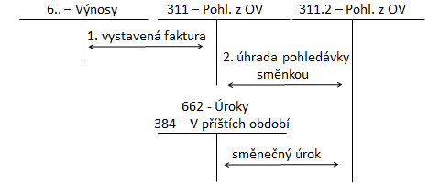

Eskont směnky
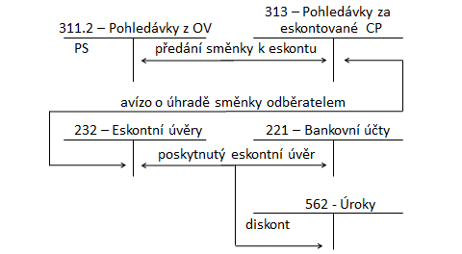

Úhrada závazku směnkou

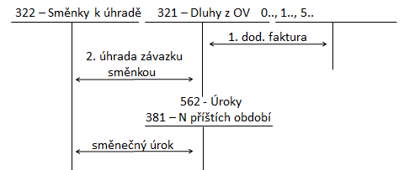

Příklad 4 - Pokladna
Zaúčtujte následující účetní operace v oblasti pokladny a doplňte chybějící částky. Sledovaná společnost není plátcem DPH. O zásobách účtuje společnost způsobem A.

Číslo | Text | Částka | MD | D
1. | VPD – nákup zboží za účelem dalšího prodeje | 12 000
2. | Příjemka – zboží převedeno na sklad | 12 000
3. | Výdejka – vyskladnění zboží v důsledku prodeje | 8 000
4. | PPD – tržba v hotovosti za prodané zboží | 10 000
5. | VPD – nákup benzínu pro služební automobil | 1 000
6. | VPD – nákup tiskopisů a kancelářského papíru | 2 000
7. | VPD – poskytnuta záloha na nákup dlouhodobého hmotného majetku | 10 000
8. | PPD – odběratel uhradil fakturu v hotovosti | 12 000
9. | Dodavatel. faktura za nákup majetku – stroje | 100 000
10. | ID - Zúčtování zálohy | 10 000
11. | VPD – doplatek rozdílu mezi skutečně fakturovanou částkou a zálohou | 90 000
12. | ID - majetek zařazen do užívání | 100 000
13. | VPD – nákup časopisů a denního tisku | 100
14. | VPD – nákup zásob materiálu | 50 000
15. | VPD – v hotovosti uhrazena pokuta za rychlou jízdu | 1 000
16. | VPD – úhrada dodavatelské faktury v hotovosti | 12 000
17. | VPD – zaměstnanci poskytnutá záloha na nákup pracovního nářadí | 12 000
18. | PPD – část zálohy zaměstnanec nevyčerpal – příjem zpět do pokladny | 5 000

